**SF**系列全自动凝血测试仪

软件概要设计

1

修订记录

版本号创建人

V1.0 Lig.

日期

2017.10.25

内容

创建本文档

2

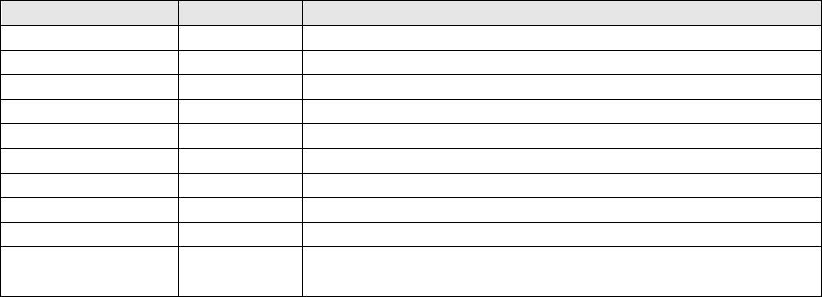

目录

1

概述 ................................................................................................................................................................................... 5

项目背景 ................................................................................................................................................................... 5

适用对象 ................................................................................................................................................................... 5

术语、定义及缩写 ................................................................................................................................................... 5

参考文献 ................................................................................................................................................................... 6

设计概述 ........................................................................................................................................................................... 7

设计原则 ................................................................................................................................................................... 7

工作模型 ................................................................................................................................................................... 8

系统框架 ................................................................................................................................................................... 9

上位机系统 ............................................................................................................................................................... 9

下位机系统 ............................................................................................................................................................. 11

应用系统功能 ................................................................................................................................................................. 13

样本 ......................................................................................................................................................................... 13

样本载入 ................................................................................................................................................................. 14

任务设置 ................................................................................................................................................................. 14

项目分组 ................................................................................................................................................................. 15

样本状态 ................................................................................................................................................................. 15

样本卸载 ................................................................................................................................................................. 16

试剂 ......................................................................................................................................................................... 17

试剂载入 ................................................................................................................................................................. 17

试剂管理 ................................................................................................................................................................. 18

试剂状态 ................................................................................................................................................................. 19

IC卡充值 ................................................................................................................................................................. 19

试剂卸载 ................................................................................................................................................................. 19

测试 ......................................................................................................................................................................... 20

任务管理 ................................................................................................................................................................. 20

任务状态 ................................................................................................................................................................. 21

任务数据 ................................................................................................................................................................. 21

任务转换 ................................................................................................................................................................. 22

任务重测 ................................................................................................................................................................. 22

任务重稀释 ............................................................................................................................................................. 22

任务取消 ................................................................................................................................................................. 23

定标 ......................................................................................................................................................................... 24

曲线创建 ................................................................................................................................................................. 24

数据显示 ................................................................................................................................................................. 25

数据编辑 ................................................................................................................................................................. 26

数据打印 ................................................................................................................................................................. 26

定标设置 ................................................................................................................................................................. 26

质控 ......................................................................................................................................................................... 27

质控测试 ................................................................................................................................................................. 27

质控结果显示 ......................................................................................................................................................... 28

质控数据输出 ......................................................................................................................................................... 28

质控设置 ................................................................................................................................................................. 28

结果 ......................................................................................................................................................................... 30

1.1

1.2

1.3

1.4

2

2.1

2.2

2.3

2.3.1

2.3.2

3

3.1

3.1.1

3.1.2

3.1.3

3.1.4

3.1.5

3.2

3.2.1

3.2.2

3.2.3

3.2.4

3.2.5

3.3

3.3.1

3.3.2

3.3.3

3.3.4

3.3.5

3.3.6

3.3.7

3.4

3.4.1

3.4.2

3.4.3

3.4.4

3.4.5

3.5

3.5.1

3.5.2

3.5.3

3.5.4

3.6

3

3.6.1

3.6.2

3.6.3

3.6.4

3.7

结果查询 ................................................................................................................................................................. 30

结果显示 ................................................................................................................................................................. 31

结果操作 ................................................................................................................................................................. 32

其他可报告结果 ..................................................................................................................................................... 32

设置 ......................................................................................................................................................................... 33

通用设置 ................................................................................................................................................................. 33

测试项目设置 ......................................................................................................................................................... 34

字典设置 ................................................................................................................................................................. 34

设备设置 ................................................................................................................................................................. 35

维护 ......................................................................................................................................................................... 36

日志 ......................................................................................................................................................................... 37

调度系统 ......................................................................................................................................................................... 38

调度系统功能 ......................................................................................................................................................... 38

任务解析 ................................................................................................................................................................. 38

任务调度 ................................................................................................................................................................. 38

设备状态监控 ......................................................................................................................................................... 38

设备驱动功能 ......................................................................................................................................................... 39

设备通信功能 ......................................................................................................................................................... 39

参数配置功能 ......................................................................................................................................................... 39

调度系统总体结构 ................................................................................................................................................. 39

虚拟仪器任务处理流程 ......................................................................................................................................... 41

生产调试系统功能 ......................................................................................................................................................... 43

组件调试 ................................................................................................................................................................. 43

机械手调试 ............................................................................................................................................................. 44

条形码调试 ............................................................................................................................................................. 46

电机调试 ................................................................................................................................................................. 47

加样针位置调试 ..................................................................................................................................................... 48

液位感应调试 ......................................................................................................................................................... 50

凝固法调试 ............................................................................................................................................................. 51

光学法调试 ............................................................................................................................................................. 52

传感器调试 ............................................................................................................................................................. 53

温度调试 ................................................................................................................................................................. 55

加样量调试 ............................................................................................................................................................. 56

主控系统功能 ................................................................................................................................................................. 57

通信功能 ................................................................................................................................................................. 57

运动控制功能 ......................................................................................................................................................... 58

防撞功能 ................................................................................................................................................................. 60

系统配置功能 ......................................................................................................................................................... 61

部件控制功能 ......................................................................................................................................................... 62

日志功能 ................................................................................................................................................................. 63

系统特性： ..................................................................................................................................................................... 64

操作系统 ................................................................................................................................................................. 64

数据库系统 ............................................................................................................................................................. 64

触摸屏系统： ......................................................................................................................................................... 64

双语系统： ............................................................................................................................................................. 64

3.7.1

3.7.2

3.7.3

3.7.4

3.8

3.9

4

4.1

4.1.1

4.1.2

4.1.3

4.1.4

4.1.5

4.1.6

4.2

4.3

5

5.1

5.2

5.3

5.4

5.5

5.6

5.7

5.8

5.9

5.10

5.11

6

6.1

6.2

6.3

6.4

6.5

6.6

7

7.1

7.2

7.3

7.4

4

**1**概述

**1.1**项目背景

基于公司血凝产品线市场战略的需要，拟在SF-8100系列全自动凝血测试仪的

基础上对原仪器市场反馈较多的加样系统问题（加样泵精度差、加样针加热功能

不足）、抓杯系统问题（抓杯不稳定、丢杯）进行整体改进。为配合该功能改进，

同时吸取和总结SF-8200全自动凝血仪开发的成功经验，为后续产品的开发打下良

好基础，特编写本文用以对系统的功能进行描述，并以此作为系统设计、实现及

验收的依据。本文明确了SF系列全自动血凝仪软件产品具有的功能及特点，是产

品评价及仲裁的重要参考。

**1.2**适用对象

本文作为后续软件开发工作开展的基础，对全自动凝血测试仪系统软件的总体

设计思路及各功能进行了详细描述，主要供参与研发的软硬件开发人员理解需求

之用，也可供参与该项目的生产、售后服务人员了解系统设计原理使用。

**1.3**术语、定义及缩写

样本**-Sample**

可用于检测系统测定的待测液体，主要包括校准品、质控品、新鲜血浆或全血等；

反应体系**-Reaction system**

包括样本和所有加入试剂所组成的液相系统，可获得测定结果相关参数；

测试方法学

5

凝固法-Clotting assay，

发色底物法-chromogenic assay,

免疫比浊法-immuno-turbidimetric assay

**1.4**参考文献

《全自动凝血分析仪行业标准 YY/T 0659-2008》

《SF-8100全自动凝血测试仪产品使用说明书》

《SF-8200全自动凝血测试仪产品使用说明书》

《SF-8100产品立项说明书》

6

**2**设计概述

**2.1**设计原则

系统的设计应以技术先进、结构合理、经济实用，具有可维护性、可扩展性作

为基本原则，并以此来规划系统的整体构架。

先进性

整个系统软硬件设备的设计应符合高新技术的潮流，在满足功能的前提下，系

统设计具有一定前瞻性，在今后较长时间内可保持一定的技术先进性。

合理性

在系统设计时，应充分考虑系统的功能划分，做到各功能边界清晰、负载匀衡，

便于独立开发及验证。

经济性

在满足系统功能及性能要求的前提下，应尽量降低系统的开发成本，采用经济

实用的技术和设备，充分利用现有设备和资源，综合考虑系统的开发、升级和维

护成本。

实用性

系统应提供符合IVD行业风格和操作习惯的清晰、简洁、友好的人机交互界面，

操作简便、灵活、易学易用。

可扩展性

系统的架构应尽可能满足系列产品的特性，便于升级和护展；

可维护性

系统应具备自检、故障诊断及故障弱化功能，在出现故障时，能得到及时、快

速地响应和提示；

7

**2.2**工作模型

为了提高整个系统的可复用性及模块化程度，以及解决原有系统上下位机功

能边界不清晰、负载不均衡的问题，本系统在原系统分工的基础上，对上下位机

的功能进行了重新分配，其中上位机系统主要负责测试任务的产生、调度和管理，

下位机系统负责具体动作的执行与工作状态的反馈，系统的划分及信息流转过程

参见图1。上下位机系统通过TCP/IP协议进行通信。

上位机系统

测试任务

任务状态

任务调度系统

测试动作

动作状态

主控系统

下位机系统

部件动作

部件状态

图**1**系统工作模型

8

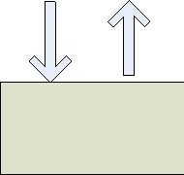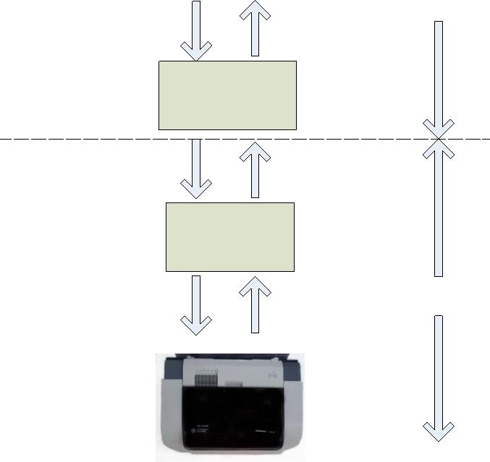

**2.3**系统框架

**2.3.1**上位机系统

仪器的上位机软件系统分为三个系统：应用系统、调度驱动系统（以下简称“调

度系统”）和生产调试系统（以下简称“调试系统”），其中应用系统和调度系统相

互配合，为仪器测试工作提供支持，完成所有测试任务的管理和调度。调试系统

和调度系统相互配合，为仪器提供核心初始化数据，完成仪器各部件的独立调试

及检测功能，为仪器的生产及售后服务工作提供支持。其结构如图 2所示：

应用系统

生产及调试系统

调度驱动系统

图**2**上位机系统框架

应用系统负责为用户提供可视化的操作界面，为测试任务的产生及监控、最终

结果的计算及显示、测试报告的打印、测试数据的管理提供支持。为了满足软件

的通用性、模块化需要，应用系统又分为内部模块和外部模块。内部模块包括样

本模块、试剂模块、测试模块、结果模块、定标模块、质控模块、设置模块、日

志模块、维护模块，外部模块包括数据库模块、**IC**卡数据模块、报表编辑及打印

模块，**LIS**数据模块，其组成结构如图3：

9

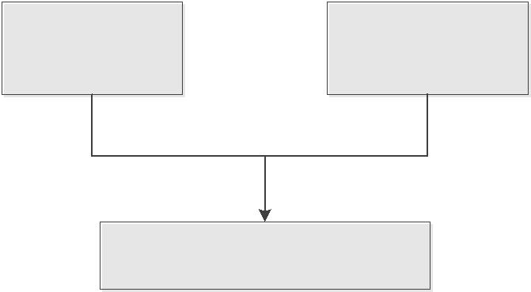

IC卡数据

IC卡数据

模模块块

LIS数据

LIS数据

模模块块

数据库

模块

报表编辑

打印模块

样品模块

试剂模块

测试模块

定标模块

结果模块

设置模块

故障处理

SF-8100应用程序

日志模块

维护模块

质控模块

调度系统

调度系统

图**3**应用系统功能

调度系统用于分解、调度及控制测试任务的执行，并将任务执行状态及结果及

时通知应用系统，以便用户及时了解测试任务的执行情况，完成样本测试工作；

其结构如下图：

调度系统

设备

任务

解析

功能

任务

调度

功能

设备

驱动

功能

设备

通信

功能

参数

配置

功能

状态

监控

功能

样本

针调

度功

能

试剂

针调

度功

能

机械

手调

度功

能

图**4**调度系统功能

10

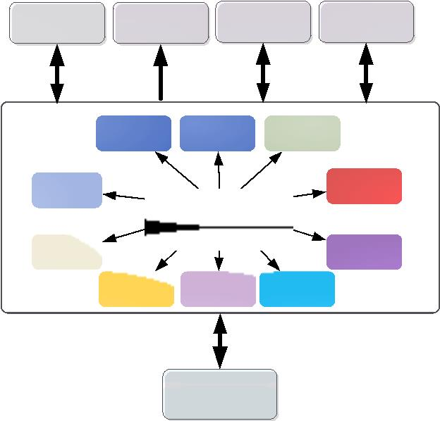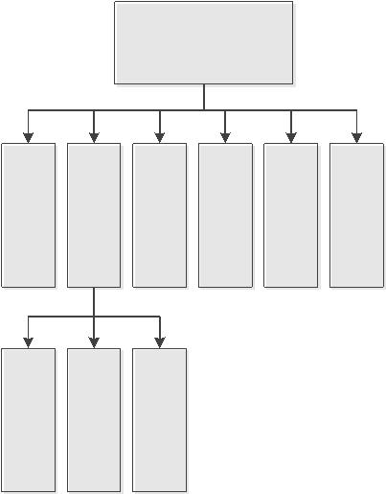

生产调试系统用于完成仪器核心数据的初始化、部件的调试、检测，按照各

组件功能的不同分为组件调试模块、机械手调试模块、条形码调试模块、电机调

试模块、加样针位置调试模块、液位感应调试模块、凝固法调试模块、光学法调

试模块、传感器调试模块、温度调试模块、加样量调试模块。

生产调试系统

加样

机械

手调

试功

能

条形

码调

试功

能

液位

感应

调试

功能

凝固

法调

试功

能

光学

法调

试功

能

传感

器调

试功

能

加样

量调

试功

能

组件

调试

功能

电机

调试

功能

针位

置调

试功

能

温度

调试

功能

图**5**生产调试系统功能

**2.3.2**下位机系统

仪器的下位机系统由主控系统及各功能子系统组成，各功能子系统主要由样本架

子系统、试剂架子系统、运动控制子系统、温度控制子系统、凝固法测试子系统、光

学法测试子系统、液路子系统、条形码子系统组成。

主控系统

运动

控制

子系

统

温度

控制

子系

统

凝固

法测

试子

系统

光学

法测

试子

系统

样本

架子

系统

试剂

架子

系统

液路

子系

统

条形

码子

系统

11

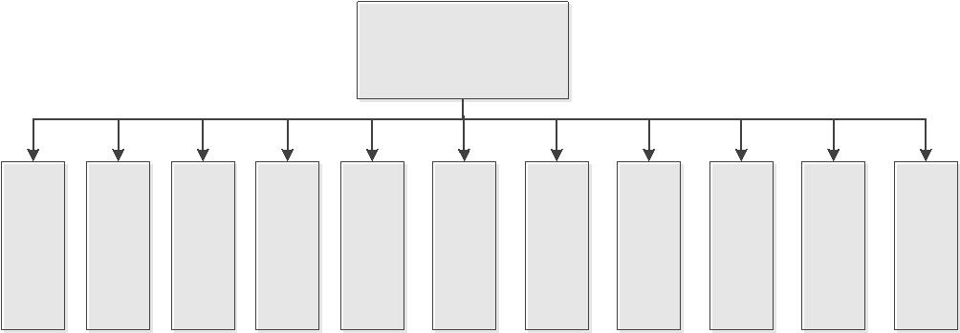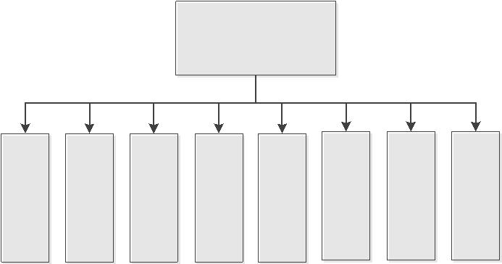

图**6**下位机系统框架

主控系统一方面负责将上位机调度系统发送的测试动作分解成更为具体的各

功能子系统的对应功能，将动作参数发送给子系统并等待子系统执行完成后通知

上位机调度系统，另一方面负责收集各子系统自动上传的系统状态数据，并将该

数据及时通知上位机系统。

主控系统

运动

控制

功能

系统

配置

功能

部件

控制

功能

系统

日志

功能

凝固

法系

统控

制功

能

光学

法系

统控

制功

能

样品

针控

制功

能

试剂

针控

制功

能

样本

系统

控制

功能

试剂

系统

控制

功能

温度

系统

控制

功能

机械

手控

制功

能

液路

系统

控制

功能

定位

电机

参数

配置

功能

部件

防撞

功能

参数

配置

功能

图**7**下位机系统功能

12

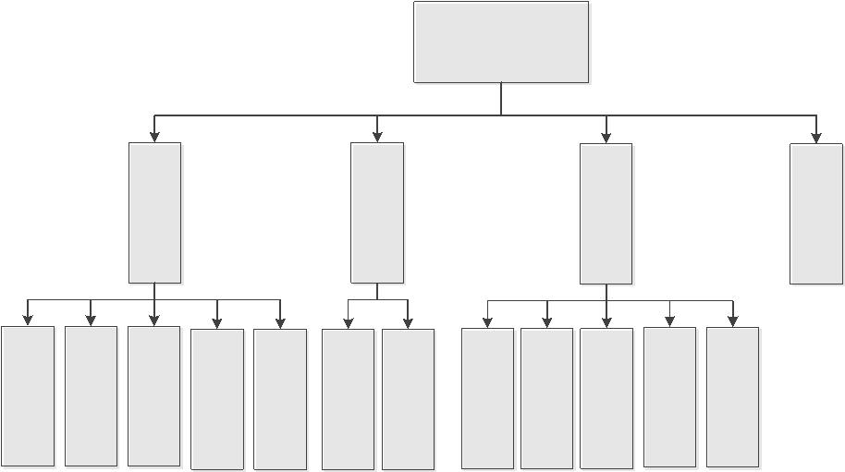

**3**应用系统功能

**3.1**样本

待测样本是测试工作的来源，仪器开始工作前，必须在样本区加载测试所用的

样本。本功能用于为用户提供与仪器布局一致的可视化样本操作界面，帮助用户

识别样本、设置测试任务、显示样本工作状态；

样本

样本

测试

任务

设置

功能

任务

分组

设置

功能

样本

载入

功能

测试

状态

显示

功能

样本

卸载

功能

图**8**样本功能

13

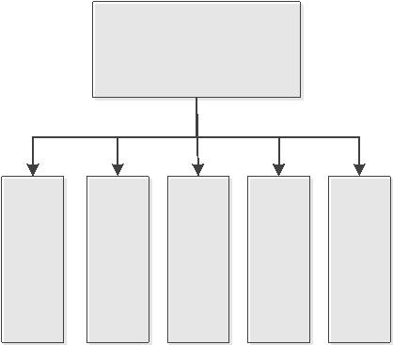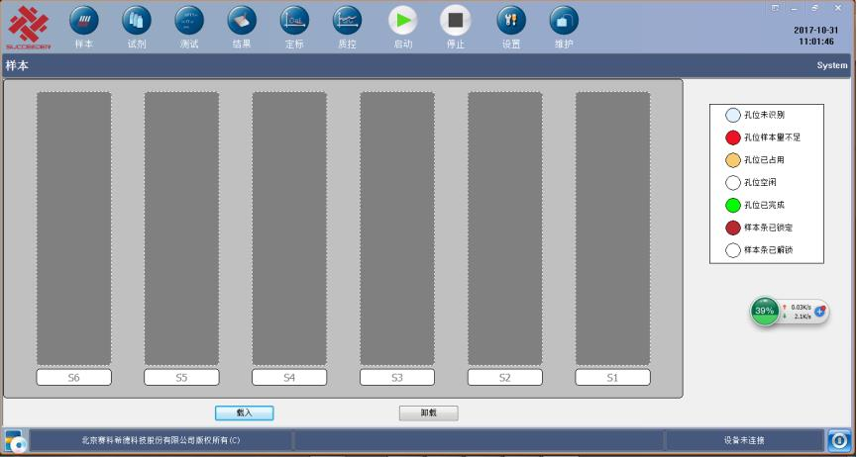

**3.1.1**样本载入

样本载入时，必须先对样本的各项信息进行识别和设置。仪器采用手工推入样

本条的方式载入样本。样本信息的识别分为自动识别和手工识别两种方式。

自动识别

自动识别是指当用户将准备好的带有条形码的待测样本放置在样本条的孔

位中正确推入后，系统会依据下位机上传的数据，自动对各孔位的样本信

息和状态进行识别；

手工识别

手工识别是指待测样本不带有条形码或者由于条形码粘贴摆放位置错误的

的情况下，允许用户对各样本信息进行手工识别和设置。

**3.1.2**任务设置

图**9**任务设置

样本正确识别后，用户需要对每个样本的测试任务进行设置。测试任务的设

置也可分为自动方式和手工方式两种。

14

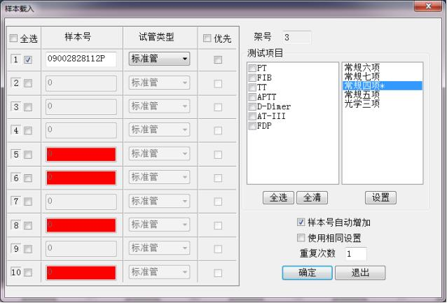

自动方式

是指用户在连接和启用 LIS系统并采用 ASTM双向通信协议的情况下，系统

可以自动获取带有条形码的样本的测试任务，并分配给该样本，无需用户

干预的任务设置方式；

手工方式

是指用户手工对选定的样本进行任务设置的方式。在本方式下，允许用户

对每个样本单独设置不同的测试任务，也可对批量样本设置相同的测试任务。

**3.1.3**项目分组

系统提供用户对常用的测试项目进行分组的功能，以方便用户快速指定样

本的测试任务。

图**10**项目分组

**3.1.4**样本状态

当所有样本的测试任务都设置完成后，样本即进入待测状态。系统以不同

的状态标识显示每个孔位样本的测试状态。

15

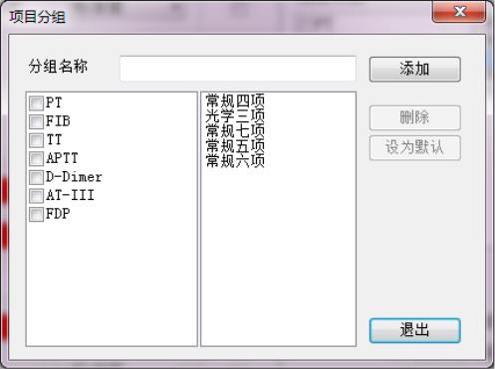

图**11**样本状态

各状态含义如下：

孔位样本量不足**-**测试过程中仪器未能检测到样本；

孔位已占用**-**指该孔位已有样本；

孔位空闲**-**指孔位没有样本；

孔位已完成**-**该孔位的所有测试任务都已完成；

样本条已锁定**-**该样本条已被锁定，无法抽出；

样本条已解锁**-**该样本条已解锁，可以抽出；

**3.1.5**样本卸载

当样本条上的测试任务设置完成后，系统会自动锁定该样本条。此时如果

该样本条上的测试任务还未启动，允许用户手工解锁样本条重新对其信息进行

设置，否则禁止解锁。当样本条上所有样本的测试任务都完成后，系统自动解

锁该样本条，允许用户抽出该样本条重新加载。当用户抽出该样本条时，样本

条上的所有测试数据将会自动被清除。

16

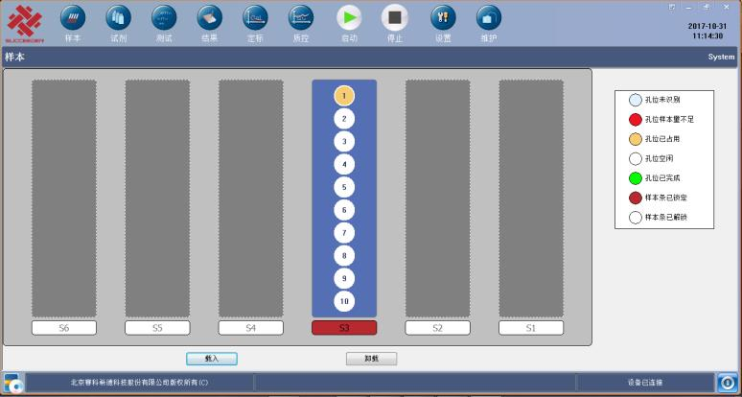

**3.2**试剂

试剂是参与测试过程的重要反应物，本功能用于为用户提供与仪器布局一致的

可视化操作界面，帮助用户加载试剂、管理试剂批号及参数信息、显示试剂使用

状态以及通过 IC卡导入系统数据。

试剂

试剂

试剂

载入

功能

试剂

管理

功能

IC卡

充值

功能

试剂

卸载

功能

状态

提示

功能

图**12**试剂功能

**3.2.1**试剂载入

测试任务开始进行前，必须在试剂区加载测试过程中所用到的全部试剂产品。

仪器的试剂采用用户手工放置的方式载入。试剂信息的识别分为自动识别和手工

17

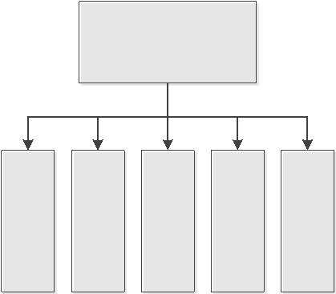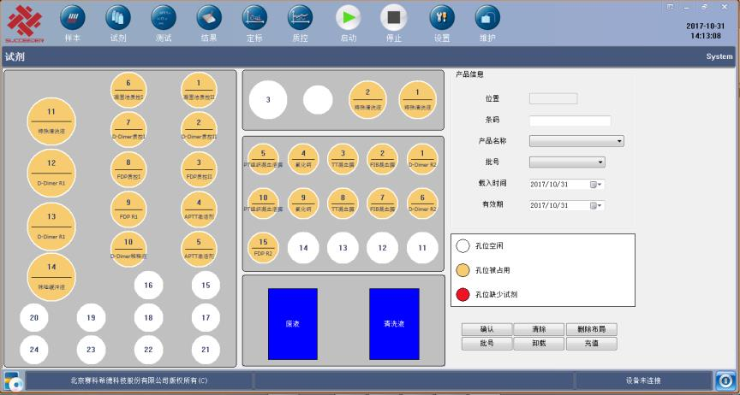

识别两种方式。

自动识别

自动识别是指当用户手持带有条形码的试剂经扫描器扫描后，放置在试剂

架的孔位中时，系统会依据下位机系统上传的数据，自动对所加载试剂的

的位置和信息进行识别；

手工识别

手工识别是指在试剂不带有条形码或者条形码扫描器故障的情况下，允许

用户手工指定试剂的位置和信息。

**3.2.2**试剂管理

试剂信息可用来溯源整个测试过程，是测试结果的重要参考。只有经过注册的

试剂才能在仪器上装载和使用。本功能用于对可在仪器上加载的所有试剂的批号、

生产商及参数等信息进行管理和维护。

图**13**试剂管理

18

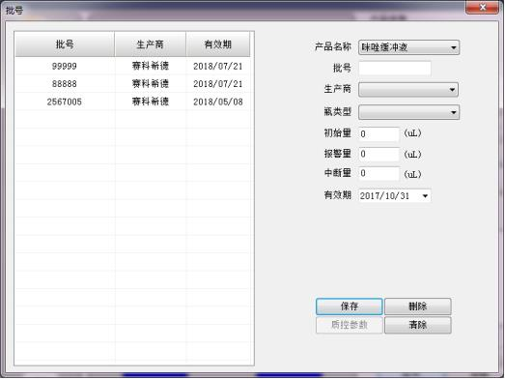

**3.2.3**试剂状态

系统以不同的状态标识显示每个试剂孔位的状态。其含义如下：

孔位空闲**-**指孔位没有加载试剂；

孔位已占用**-**指孔位已经加载试剂；

孔位缺少试剂**-**指该孔位加载的试剂余量不足；

**3.2.4IC**卡充值

通过充值功能可以将每个测试项目的测试数量、试剂信息、试剂参数、定标曲

线数据等信息导入系统。

图**14 IC**卡充值

**3.2.5**试剂卸载

当试剂用光或使用完成后，用户可以将试剂直接取走，系统将根据下位机系统

上传的数据自动更新试剂对应孔位的试剂状态，完成试剂的卸载。也可手工选择

要卸载的试剂，点击卸载按钮删除试剂信息。

19

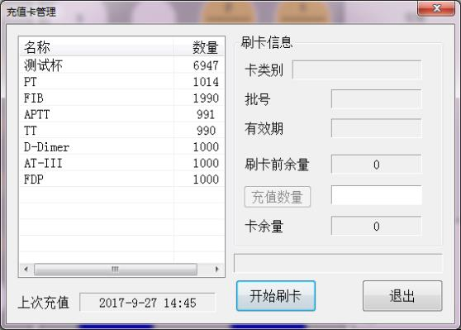

**3.3**测试

样本和试剂加载完成后，即可开始仪器的测试工作。本功能用于为用户显示已

设置的所有测试任务的测试状态及测试结果、测试曲线数据等重要信息，同时提

供待测任务转换、重测、重稀释、取消等操作。

测试

任务

状态

显示

功能

任务

数据

显示

功能

任务

重稀

释功

能

任务

管理

功能

任务

转换

功能

任务

重测

功能

任务

取消

功能

图**15**测试功能

**3.3.1**任务管理

测试任务启动后，由内部的任务管理器自动对其进行管理。其功能包

括任务的下发、状态回收、结果读取及转换、测试数据及结果记录等功能。

20

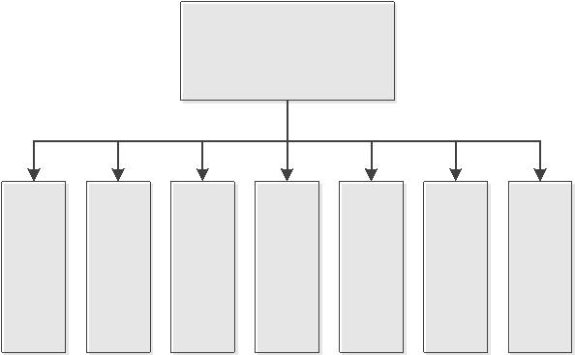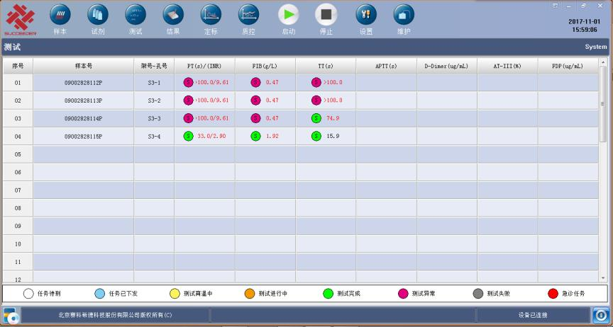

**3.3.2**任务状态

用于显示样本区每个孔位测试任务的执行状态，测试任务的执行状态包括：待

测、已下发、育温中、测试中、测试完成、测试异常、测试失败。各状态意义如

下：

待测状态是指测试任务已经设置完成，但还没有进入执行状态，此时允许用户

改变该任务的状态或者取消该任务。

已下发状态是指测试任务已经发送给调度系统，调度系统在接收到该任务后将

对任务进行分解、执行，进入此状态后，将不允许对测试任务进行改变；

育温状态是指测试任务已经进入育温过程；

测试状态是指测试任务正在进行检测过程；

测试完成状态是指测试过程正常结束；

测试结果异常状态是指测试结果超过该项目的正常测试范围；

测试失败状态是指由于某种原因测试没有正常完成。

**3.3.3**任务数据

测试任务数据包括测试过程数据、测试结果数据和分析曲线数据三部分。

测试过程数据记录了任务测试过程中所用到的育温通道、测试通道、开始时间、

结束时间等详细信息；测试结果数据用来显示测试任务的最终测试结果，其中又

包括原始测试结果和转换结果。分析曲线数据则用来记录测试任务的凝固过程。

21

图**16**测试数据

**3.3.4**任务转换

当测试任务状态为待测时，允许用户将该任务转为急诊任务，转换为急诊的

测试任务将会被优先执行。

**3.3.5**任务重测

对于已经测试完成的任务，允许用户再次进行测试，重测后的测试结果将显示

在原结果显示的位置上。

**3.3.6**任务重稀释

允许用户对指定标本进行重稀释，稀释比例可由用户指定，也可根据设置自动

指定。

22

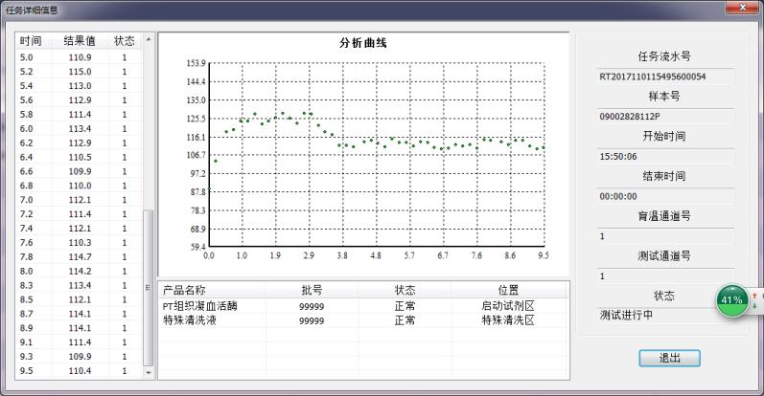

**3.3.7**任务取消

当测试任务状态为待测时，允许用户对单个或者批量测试任务进行取消。

图**17**任务取消

23

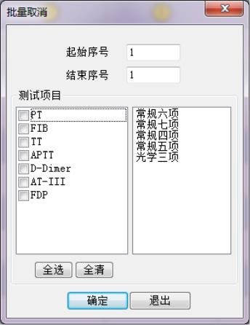

**3.4**定标

定标曲线主要用于测试结果的回归及仪器线性的评价。本功能用于为用户提供

定标数据的建立、查询、修改、删除及设置功能。

定标

曲线

创建

功能

数据

显示

功能

数据

编辑

功能

数据

打印

功能

定标

设置

功能

图**18**定标功能

**3.4.1**曲线创建

定标曲线的创建分为 IC卡导入、手工输入及自动稀释和分析三种方式。

24

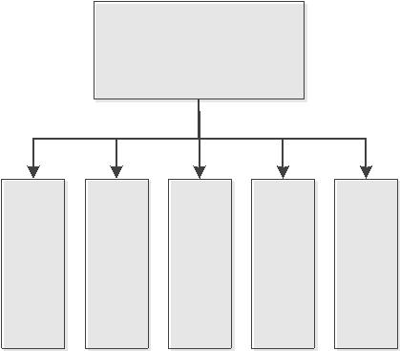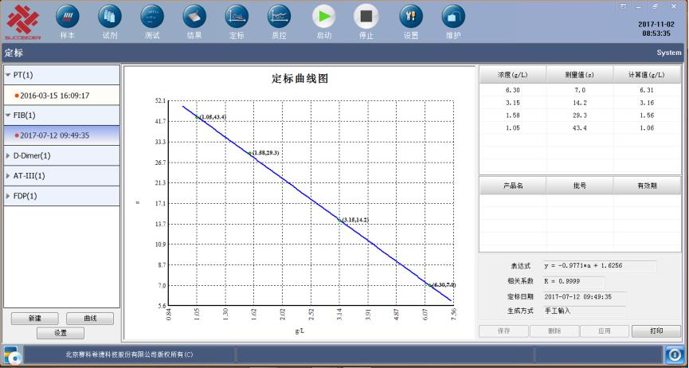

图**19**创建定标曲线

   **IC**卡导入

是指在测试项目充值过程中，项目的定标曲线数据会被同时导入；

手工输入

是指通过用户手工录入定标曲线数据点的方式产生项目的定标曲线；

自动稀释和分析

是指通过对用户指定的定标血浆进行自动稀释后，根据测试结果自动产生项目

定标曲线的方式；

**3.4.2**数据显示

定标数据以定标曲线图和测试结果列表的形式显示，在显示曲线数据的同时，

还应同时显示该曲线的溯源数据和定标点的凝固曲线。其中定标曲线的拟合方式

主要有线性回归、二次三项式回归和样条曲线回归三种方式。

25

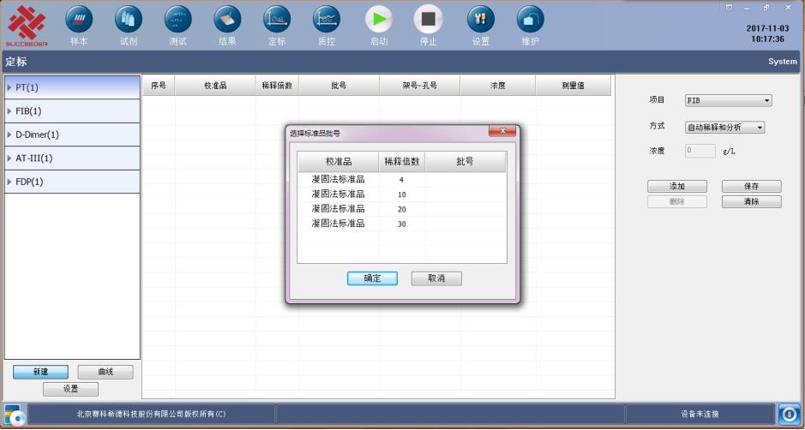

**3.4.3**数据编辑

数据的编辑功能主要包括数据修改、删除和应用。数据修改是指允许用户对定

标曲线的定标数据点的数据值进行修改，并对曲线重新拟合；数据删除是指允许

用户对非在用状态的标准曲线进行删除操作；曲线应用是指允许用户指定项目用

于回归计算的标准曲线；

**3.4.4**数据打印

定标曲线及其数据点需要以定标报告的形式打印出来，供用户存档。

**3.4.5**定标设置

用于对需要通过定标曲线进行测试结果回归的测试项目的定标模式、标尺类型

及定标点数据进行设置。

图**20**定标设置功能

26

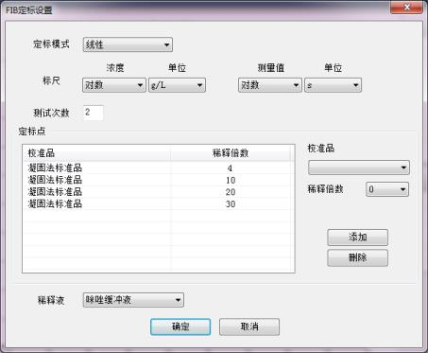

**3.5**质控

检验分析前的质量控制对检验结果的准确性具有重要影响，临床检验质量

控制确保了检验结果的准确性和有效性。本功能用于为用户提供质控数据的建

立、查询、修改、删除的可视化操作界面。

质控

质控

结果

显示

功能

质控

数据

输出

功能

质控

测试

功能

质控

设置

功能

图**21**质控功能

**3.5.1**质控测试

本功能用于为仪器设置质控测试任务，质控测试是以质控品为样本进行的测试

工作，可与常规测试任务一同执行，其结果做为仪器测量结果可靠性评价的参考。

27

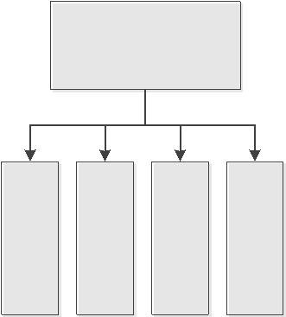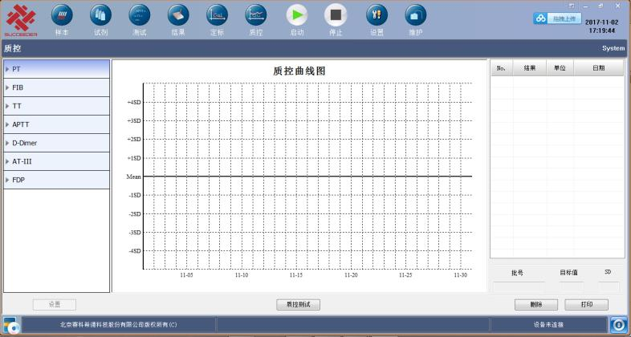

质控品通常放置在中间试剂区内，

图**22**质控测试功能

**3.5.2**质控结果显示

按质控品批号对一定日期范围内的质控数据进行筛选后，使用 Levy-Jennings

统计学方法对质控数据进行处理，标识出每个质控结果是否在控制范围内，并以

质控图及质控数据列表的方式显示在用户界面上，还应同时显示该质控点的溯源

数据和凝固曲线。

**3.5.3**质控数据输出

质控图及其数据点需要以质控报告的形式打印出来，供用户存档。部分用户需

要将各质控数据传输到LIS系统。

**3.5.4**质控设置

用于为每个测试项目的不同质控水平指定该水平测试所使用的质控产品。

28

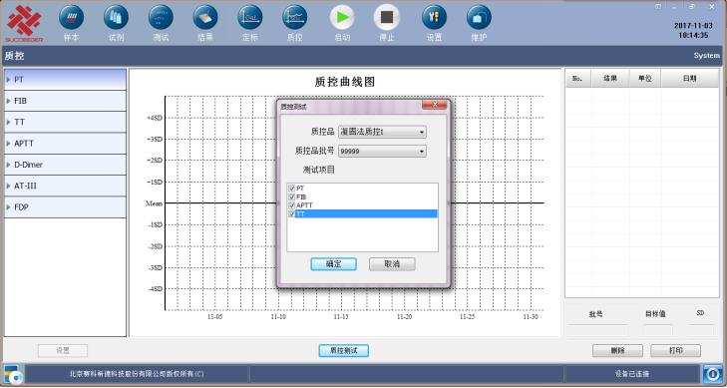

图**22**质控设置功能

29

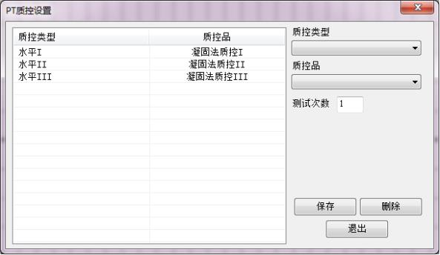

**3.6**结果

测试任务完成后，由用户审核确认并将结果打印成测试报告发送给患者。本功

能用于为用户提供统一的测试结果查询、修改、删除、审核、打印功能的操作界

面。

结果

样本

结果

查询

功能

结果

显示

功能

结果

审核

功能

结果

打印

功能

信息

录入

功能

图**23**结果功能

**3.6.1**结果查询

用于对样本的测试结果进行筛选，可用于筛选的条件包括样本号、姓名、检

验日期范围，各条件可独立使用，也可联合使用。默认按照检验日期进行筛选。

30

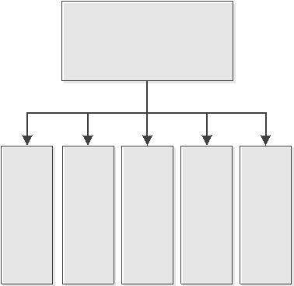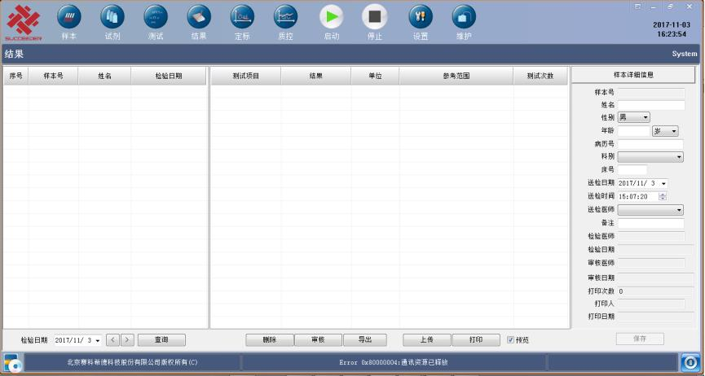

图**24**结果查询功能

**3.6.2**结果显示

样本的每次测试结果均需要单独保存，用户对结果进行浏览时，默认显示最后

一次的测试结果。每个测试结果的凝固曲线、溯源信息也需要一并保存。对于有

多次测试结果的样本，允许用户手工选择某一次的结果做为最终结果。

图**25**结果显示功能

31

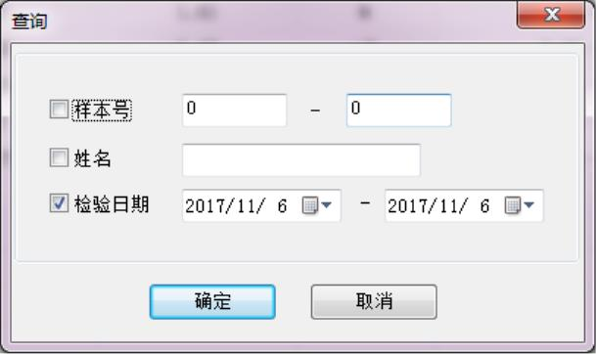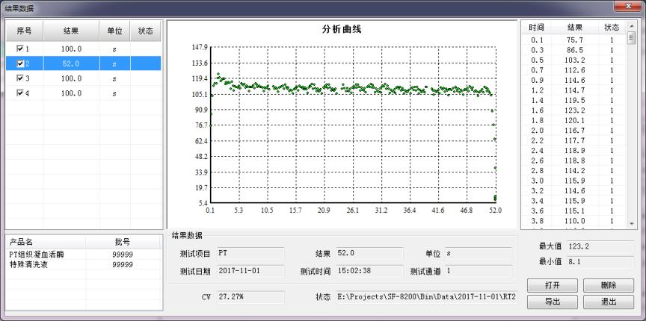

**3.6.3**结果操作

测试结果的操作，包括结果的修改、审核、打印、上传及导出功能。

结果修改只对仪器的原始测量结果进行，修改完成后，所有相关结果自动重新

计算。修改前需要提醒用户修改结果的法律风险，修改过的结果需要有专门标识；

结果审核后，自动记录审核人及审核时间信息，并以明显的标识标示审核过的

记录；

结果打印功能应该支持自定义报表格式，允许用户以报表编辑器手工对报告进

行修改，支持单个或者批量打印打印测试报告；

结果上传功能支持用户手工将单个或批量结果上传到 LIS系统。

结果导出功能支持用户将测试结果按照一定格式导出到 EXCEL文件或文本文件

中；

图**26**结果操作

**3.6.4**其他可报告结果

系统提供接口报告非本仪器的测试结果，非本仪器的测试结果只能以手工输入

的方式录入到系统内，并可以和本仪器的测试结果打印在同一个报告单内。

32

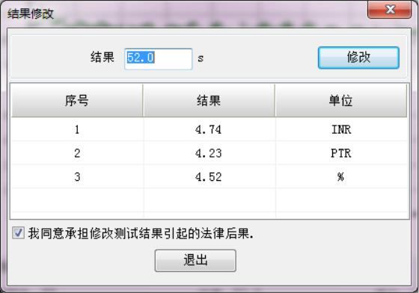

**3.7**设置

本功能用于为用户提供软件的数据信息进行个性化设置的功能，可设置的内

容包括通用、测试项目、字典、设备。

设置

测试

通用

设置

功能

设备

设置

功能

项目

设置

功能

字典

功能

图**27**设置功能

**3.7.1**通用设置

本模块主要功能包括打印报告标题及模板设置、用户管理、LIS系统设置、语言设

置、数据备份路径设置。

33

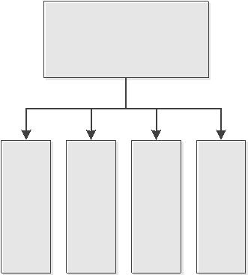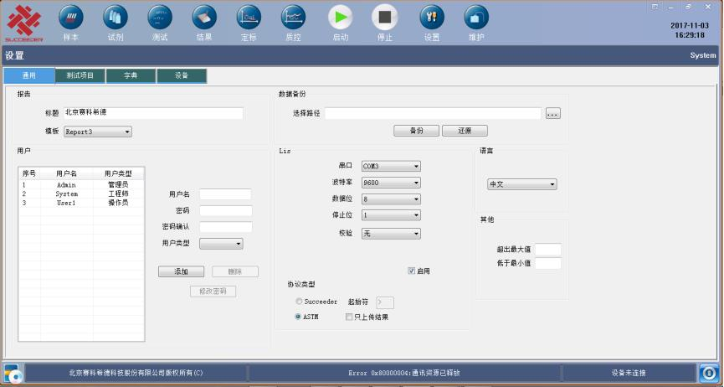

**3.7.2**测试项目设置

用于对本仪器可测试项目的基本信息、测试过程、测试参数、结果单位进行定义。

测试项目的基本信息包含项目代号、名称、方法学、波长等；

测试过程可对整个测试项目的每一步骤的加样物参数（类型、用量）、稀释参数（稀

释物、比率）、混匀参数（混匀类型、混匀参数）、育温参数（育温时间）、清洗参

数（清洗时间）等进行详细设置；

测试参数对测试项目的分析参数（凝固法-最大时间、凝固类型，光学法-第 1采样

点时间、第 2采样点时间）、结果参数（主单位、结果校正参数）、自动重稀释参

数（重稀释上下限、重稀释比率）、自动重测参数（重测上下限）等进行详细设置；

结果单位对测试项目的可报告单位进行定义，并对每个报告单位的上下限、打印、

显示设置等进行设置；

图**28**测试项目设置

**3.7.3**字典设置

用于对软件数据字典进行维护，可维护的数据字典包括科别、送检医师。

34

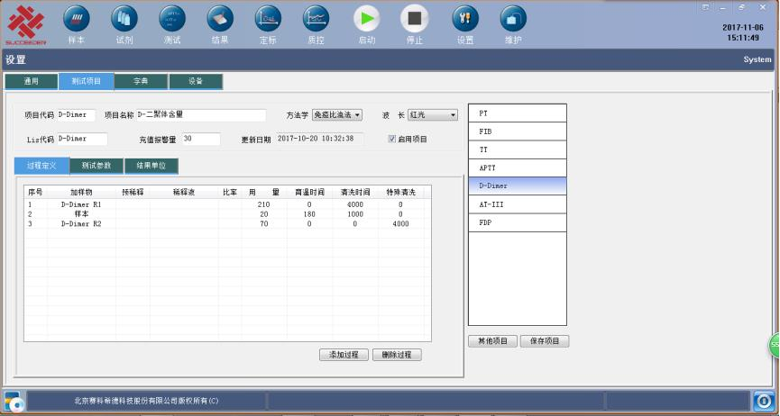

图**28**字典设置

**3.7.4**设备设置

用于对与设备相关的功能进行设置，主要包括样本架扫描器设置、试剂架位置

检测功能设置、通道打开/关闭设置、以及与测试项目的其它功能的设置。

样本架扫描器设置用于设置系统在载入样本时是否读取样本条形码；

试剂架位置检测功能设置用于打开或关闭试剂架的位置检测功能；

通道打开/关闭设置用于在仪器通道故障情况下禁用相应的通道进行测试；

图**30**设备设置

35

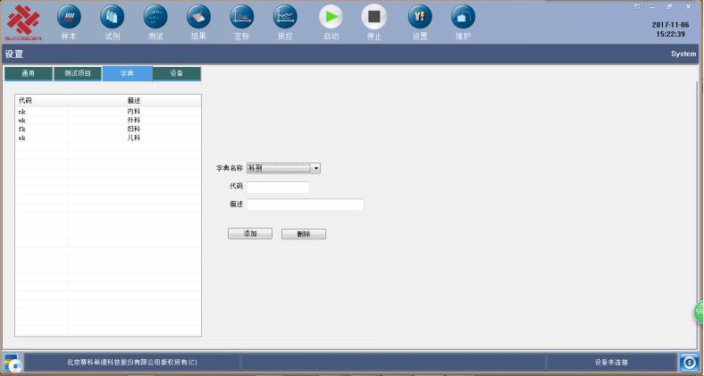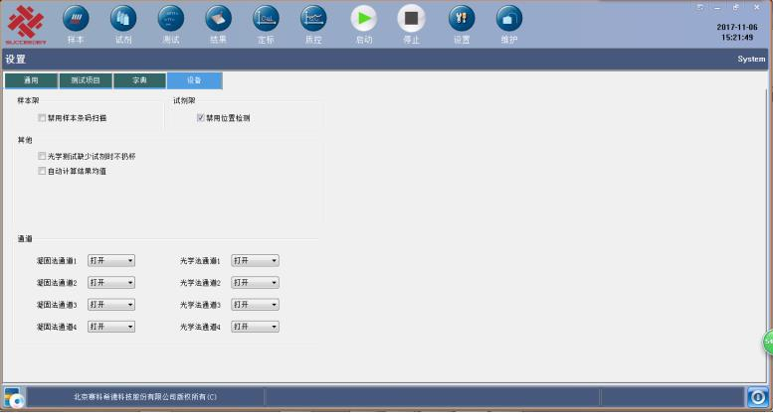

**3.8**维护

本功能用于为用户提供仪器日常维护功能的统一操作界面。主要的维护功能

包括系统复位、清除测试杯、旋转收带轮、管路灌注、样本针维护、试剂针维护。

维护

清除

测试

杯功

能

旋转

收带

轮功

能

样本

针维

护功

能

试剂

针维

护功

能

系统

复位

功能

管路

灌注

功能

图**31**维护功能

36

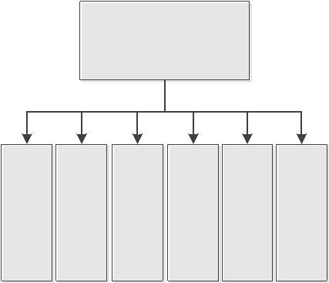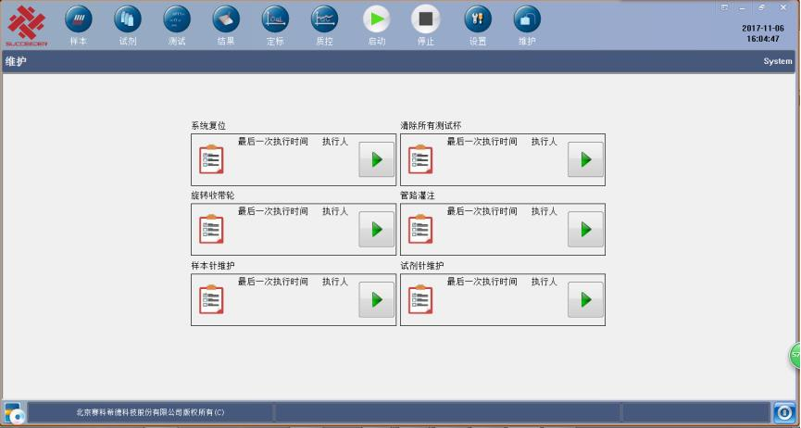

**3.9**日志

本功能用于对仪器的日常和使用过程进行详细的跟踪和记录，以便在发生问

题时及时查找原因，给出解决办法。日志按其记录的数据类型不同，分为运行日

志、系统日志、操作日志、维护日志。

日志

运行

日志

功能

系统

日志

功能

操作

日志

功能

维护

日志

功能

图32日志功能

运行日志用于记录软件正常工作时的数据情况，按照运行日期对每个工作任

务的执行过程进行详细记录；

系统日志用于记录故障发生的情况及信息；

操作日志用于记录用户在软件关键功能中的具体操作情况；

维护日志用于记录维护功能的执行情况；

37

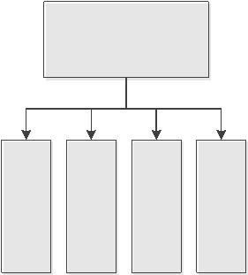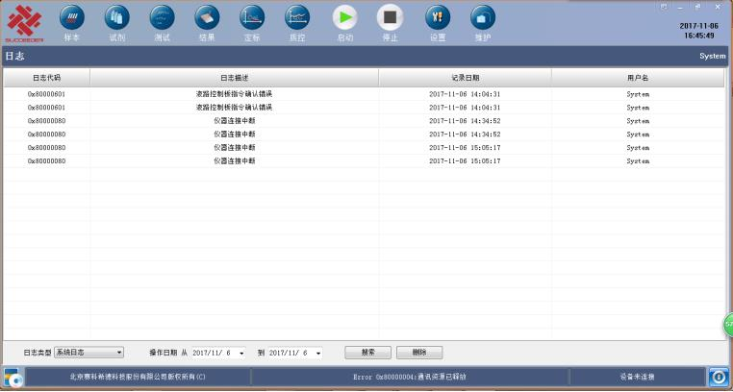

**4**调度系统

**4.1**调度系统功能

**4.1.1**任务解析

测试任务是系统运行的核心数据，一个测试任务的典型特征如下：

任务流水号

标本参数

测试参数

过程参数

任务解析功能负责将应用系统或生产调试系统下发的任务进行解析，补充或添加

任务过程相关的资源信息和记录，任务状态等参数生成本地测试任务或控制任务，做

为整个任务执行的依据。

**4.1.2**任务调度

任务调度功能负责根据任务流程，为任务分配所需的资源，并调用相关的组件，

配合完成整个任务流程。同时将任务的状态返回给应用系统或生产调试系统。

**4.1.3**设备状态监控

设备状态监控功能负责监控整个仪器的状态，配合应用系统，在仪器发生异常状

态时及时进行处理，以保证整个测试的运行和测试结果的准确可靠。设备状态监控功

能主要监测以下状态：

38

心跳信息：主要用于监测下位机的运行以及和通信是否正常，此外还包括预

温位、测试位、试剂位等模块的温度信息。

开盖状态。

测试杯/杯架到位信息。

清洗液、废液状态。

**4.1.4**设备驱动功能

设备驱动作为上位机和下位机组件的硬件接口，负责将上位机的具体请求转换为

下位机指令控制实际组件工作。

**4.1.5**设备通信功能

设备通信功能：用于上位机和下位机之间指令的发送和指令执行结果的接收。

**4.1.6**参数配置功能

参数配置功能用于应用系统或生产调试系统之间仪器参数的收发。仪器参数主

要包括：

仪器布局参数：包括各个组件在各个区域的位置坐标和孔位间距等，如启

动试剂针启动试剂位第一孔坐标和孔位间距。

仪器配置参数：包括仪器编号，通信端口地址，组件配置参数参数等。

**4.2**调度系统总体结构

调度系统总体结构框图见图 33：

39

命令控制器

任务管理器

定时器

任务驱动器

消息处理中心

防冲突管理器

VMInfoSender

消息

调度

中心

组件线程

样品盘线程

混匀线程

加样线程

测试线程

辅助线程

...

组件层

驱动层

通信层

图33控制系统结构

虚拟仪器各层功能说明

1)命令控制器：主要负责任务解析、任务状态管理，同主程序通信，资源的分配

和管理，异常处理，动作防冲突处理，任务驱动等。

2)组件线程层：负责指挥组件执行由命令控制器下发给组件的任务。

3)消息调度中心：负责组件线程之间、组件线程和命令控制器之间的消息分发。

4)组件层：包括仪器的各个功能组件，相当于仪器各个功能组件的抽象。

5)组件驱动层：包括各个功能组件的驱动。

6)通信层：负责和下位机进行通信，执行动作指令，接收动作和仪器状态等。

40

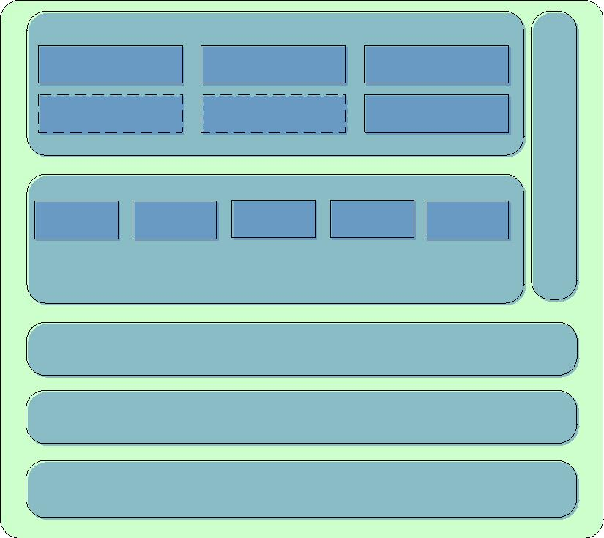

**4.3**虚拟仪器任务处理流程

在图34中简要说明了测试任务在虚拟仪器各个层的处理流程：

事件/状态通知

主（应用）程序

测试任务

命令控制器

任务状态

VMInfoSender

获取定时

任务解析

任务

定时器

任务管理器

消息处理中心

任务状态设置

起始子

任务

子任务

子任务

任务状态

任务驱动器

组件动作

组件线程

执行组件

虚拟仪器

设备驱动

通信层

图34调度系统测试任务处理流程

1)虚拟仪器接收到主程序发送的测试任务后，将测试任务添加到命令控制器。

2)由命令控制器中的任务管理器负责测试任务的解析，同时生成起始子任务发送

给任务驱动器。

3)任务驱动器接收到任务后，为任务分配资源，生成组件线程动作，发送给对应

的组件线程。

4)组件线程接收到线程动作后，控制组件完成线程动作，并将任务状态发送给命

令控制器。

5)消息中心对任务消息进行处理，通过任务管理器修改任务的状态，以及测试任

41

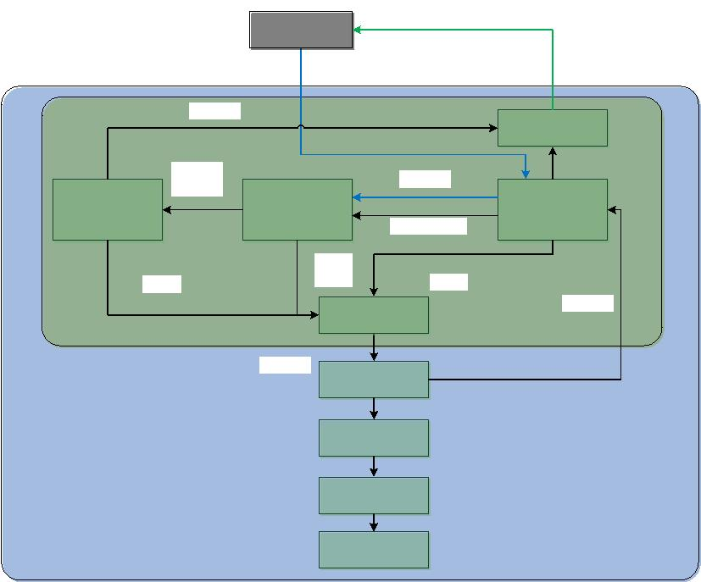

务队列的调整。消息中心根据收到的任务状态生成下一阶段的非定时子任务。

6)定时器负责处理定时子任务。

7)测试任务的状态和仪器的状态由“VMInfoSender”负责通知主程序。主程序根

据事件，调用相应的接口获取测试任务的状态和仪器的状态。

42

**5**生产调试系统功能

**5.1**组件调试

组件调试

注射

泵组

件调

试

加样

针组

件调

试

部件

粗调

功能

整机

调试

图35组件调试功能

部件调试主要对仪器的整体部件进行简单的控制，并以此来检查部件的功能是

否正常。主要包括加样臂**XYZ**整体复位功能、机械手复位功能、注射泵复位功能、

收带轮旋转功能、电磁阀联动调试功能。

注射泵组件调试功能主要用于测试加样泵系统在不同工作状态下的功能。

加样针组件调试功能包括加样针应用实验和管路进水实验，用于对加样系统液

43

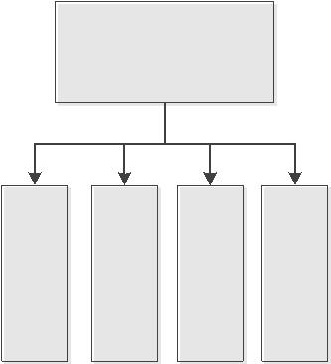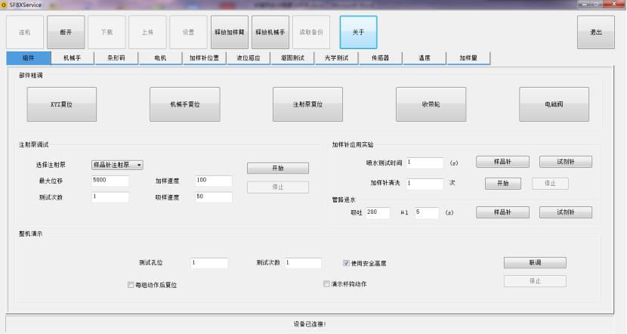

路的整体功能进行检查。

整机调试用于模拟整个系统运动部件的工作状态，并以此进行部件的可靠性试

验；

**5.2**机械手调试

机械手调试

机械

手定

位参

数调

试

机械

手定

位间

距调

试

机械

手定

位向

导

机械

手组

件调

试

机械

手综

合调

试

图36机械手调试功能

机械手定位向导是以向导的形式引导用户操作，并自动完成机械手各定位位置

参数的设置；

机械手定位参数调试用于对机械手各关键定位位置的参数进行单独设置和调

44

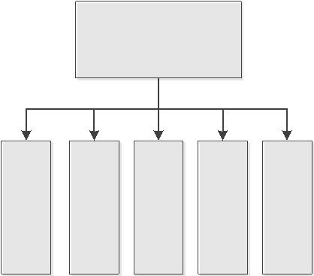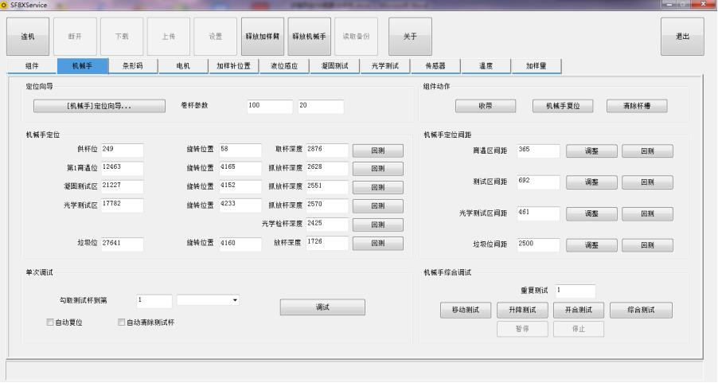

试；机械手定位位置包括：

供杯区X/Y/Z向坐标；

育温区第1孔的X/Y/Z向坐标；

凝固法测试区第1孔的X/Y/Z向坐标；

光学法测试区第1孔的X/Y/Z向坐标；

垃圾区的X/Y/Z向坐标；

机械手定位间距调试用于对机械手各关键定位位置的定位间距进行单独设置

和调试。各定位间距参数如下：

育温区间距；

凝固法测试区间距；

育温区间距；

启动试剂区孔的横向及纵向间距；

特殊清洗区间距；

凝固法测试区间距；

光学法测试区间距；

机械手组件调试用于对机械手组件相关部件的功能进行分步独立调试；

机械手综合调试用于模拟机械手部件的连续工作状态，并以此进行部件的可靠

性试验；

45

**5.3**条形码调试

条形码调试

样本

条形

码调

试

试剂

条形

码调

试

图37条形码调试功能

样本条形码调试用于对样本载入系统的条码功能进行独立检查和验证；

试剂条形码调试用于对试剂的条码功能进行独立检查和验证；

46

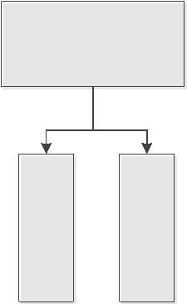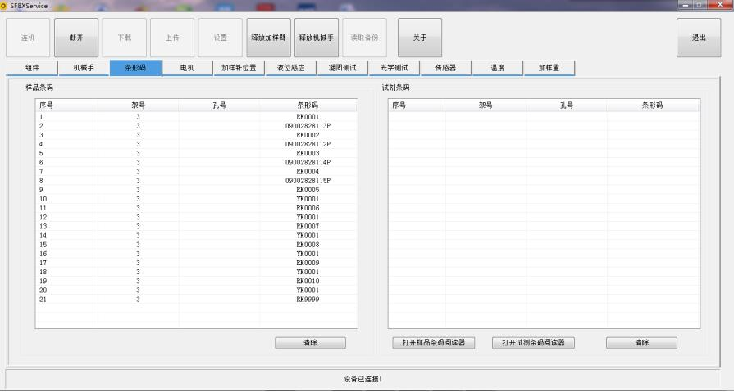

**5.4**电机调试

电机调试

机械

手抓

杯测

试功

能

样本

针寻

位功

能

试剂

针寻

位功

能

机械

手寻

位功

能

图38电机调试功能

本功能主要用于对仪器的样本针、试剂针、机械手三个运动部件的位置和动作

参数进行单步检查和调试。

47

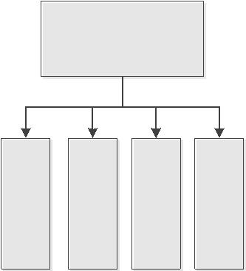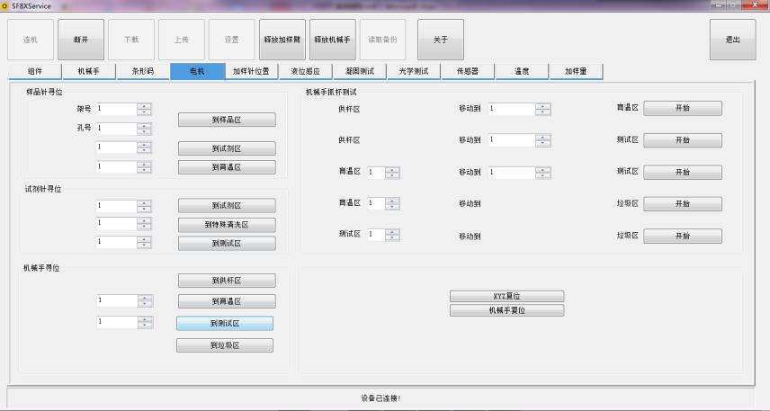

**5.5**加样针位置调试

加样针位置调试

样本

针定

位向

导功

能

样本

针定

位参

数调

试

试剂

针定

位参

数调

试

试剂

针定

位向

导

定位

间距

参数

调试

图39加样针位置调试功能

样本针定位向导是以向导的形式引导用户操作，并自动完成样本针各定位位置

参数的设置；

样本针定位参数调试用于对样本针各关键定位位置的参数进行单独设置和调

试。样本针定位位置包括：

各样本架1号孔的X/Y向坐标；

中间试剂区1/11/15孔的X/Y向坐标；

48

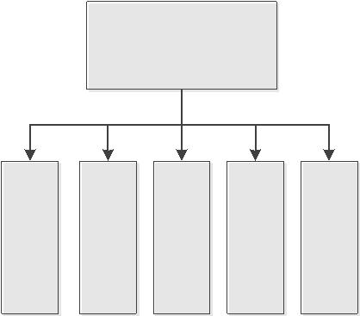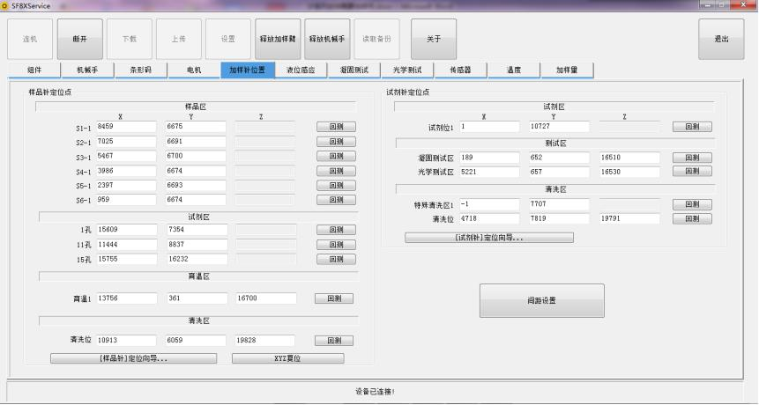

育温区第1孔的X/Y/Z向坐标；

清洗位的X/Y/Z向坐标；

试剂针定位向导是以向导的形式引导用户操作，并自动完成试剂针各定位位置

参数的设置；

试剂针定位参数调试用于对试剂针各关键定位位置的参数进行单独设置和调

试。试剂针定位位置包括：

启动试剂区第1孔的X/Y向坐标；

凝固法测试区第1孔的X/Y/Z向坐标；

光学法测试区第1孔的X/Y/Z向坐标；

特殊清洗区第1孔的X/Y向坐标；

清洗位的X/Y/Z向坐标；

定位间距调试用于对样本针和试剂针各关键定位位置的定位间距进行单独设

置和调试，各定位间距参数如下：

样本架孔间距、组间距；

中间试剂区大、中、小孔的横向和纵向间距；

育温区间距；

启动试剂区孔的横向及纵向间距；

特殊清洗区间距；

凝固法测试区间距；

光学法测试区间距；

49

**5.6**液位感应调试

液位感应调试

保护

深度

参数

调试

液位

感应

功能

调试

图 40液位感应调试功能

保护深度参数调试用于对加样针液位感应功能各关键液位探测位置的最大深

度参数进行单独设置。当加样针位置超过该参数仍未探测到液位时，即报告液体

探测失败。液位感应深度位置包括：

标准真空管最大探测深度；

微量管最大探测深度；

中间试剂区11/12孔，中孔、小孔最大探测深度；

50

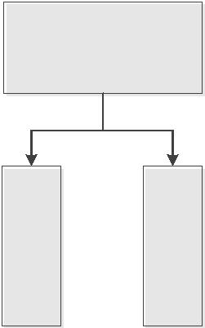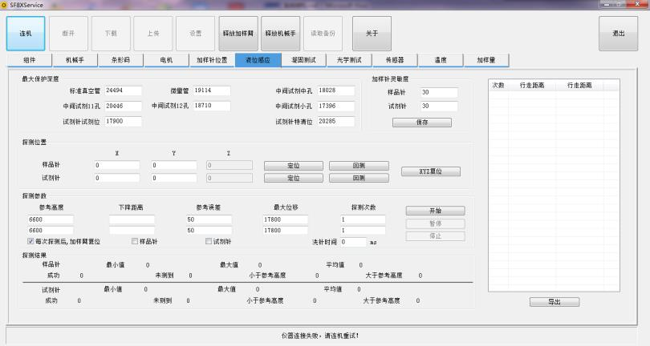

启动试剂区最大探测深度；

特殊清洗区最大探测深度；

液位感应调试功能主要是利用对同一液面进行反复探测后，检查每次加样针下

降距离是否一致的原理，对样本针、试剂针的探测功能进行测试。主要包括探测

位置设置、探测参数设置、探测结果显示及计算三项功能。其中，

探测位置包含：

样本针探测位置X/Y向坐标；

试剂针探测位置X/Y向坐标；

探测参数包含：

样本针探测位置的参考高度、参考误差、最大位移、探测次数；

试剂针探测位置的参考高度、参考误差、最大位移、探测次数；

探测结果包含：

样本针探测实验的成功次数、失败次数、探测深度的最大最小值；

试剂针探测实验的成功次数、失败次数、探测深度的最大最小值；

**5.7**凝固法调试

51

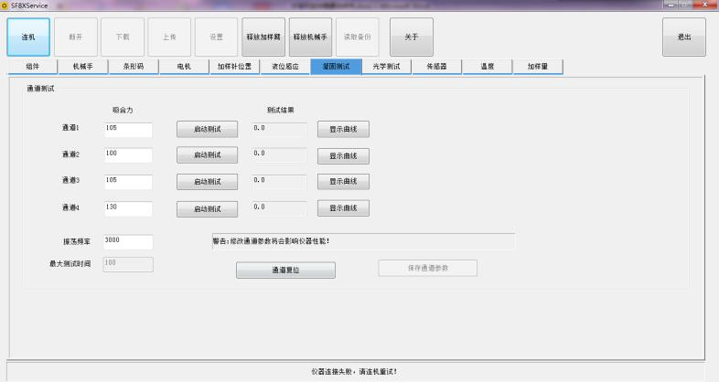

凝固法调试

通道

通道

检测

功能

参数

设置

功能

图41凝固法调试功能

通道参数设置功能用于对各凝固法通道的吸合力和吸合频率进行设置；

通道检测功能用于对各凝固法通道进行独立的手工测试验证；

**5.8**光学法调试

52

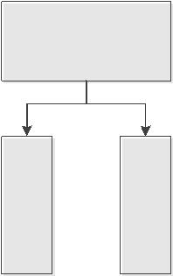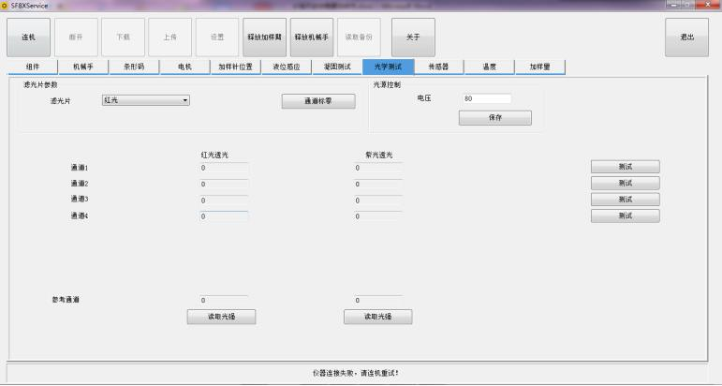

光学法调试

光源

通道

检测

功能

电压

设置

功能

图42光学法调试功能

光源电压功能是以光源电压百分比的形式对光学法通道的测试电压进行设置；

通道检测功能包含对各光学法通道的光强的读取及手工测试验证功能；

**5.9**传感器调试

53

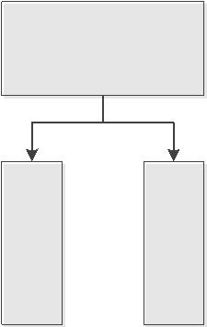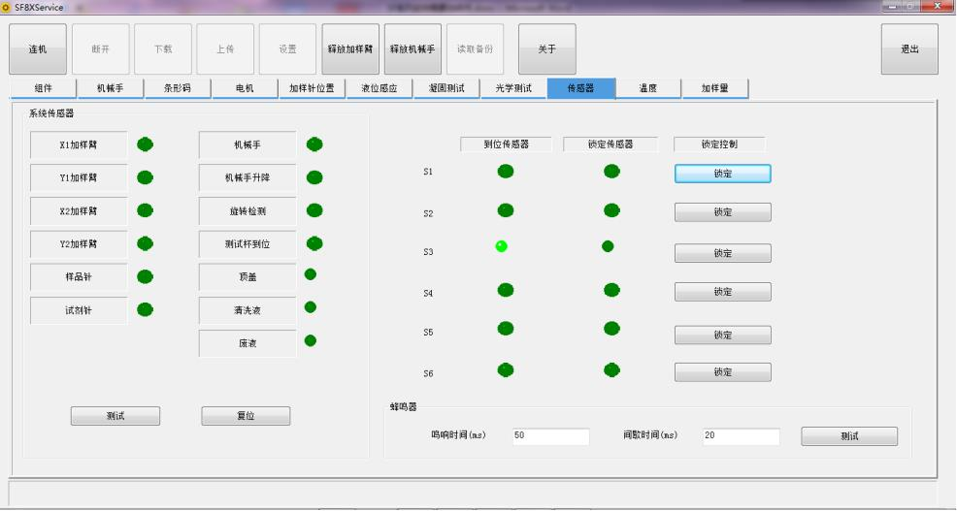

传感器调试

系统

样本

架传

感器

调试

传感

器调

试

图43传感器调试功能

系统传感器包含：

样本针X/Y/Z三方向的原点传感器；

试剂针X/Y/Z三方向的原点传感器；

机械手X/Y/Z三方向的原点传感器；

测试杯到位传感器

开盖检测传感器

清洗液缺液报警传感器

废液满液报警传感器

样本架传感器包含：

样本架到位传感器；

样本架锁定传感器

54

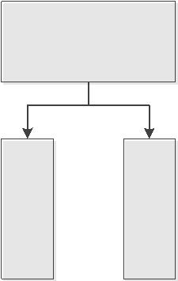

**5.10**温度调试

温度调试

凝固

测试

区温

度调

试

光学

测试

区温

度调

试

中间

试剂

区温

度调

试

启动

试剂

区温

度调

试

育温

区温

度调

试

试剂

针温

度调

试

图44温度调试功能

用于对系统各温控区域的温控功能和参数进行调试。

55

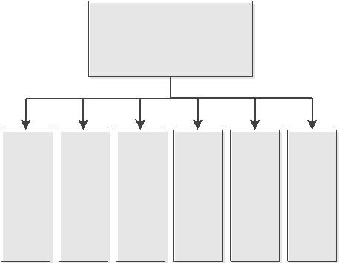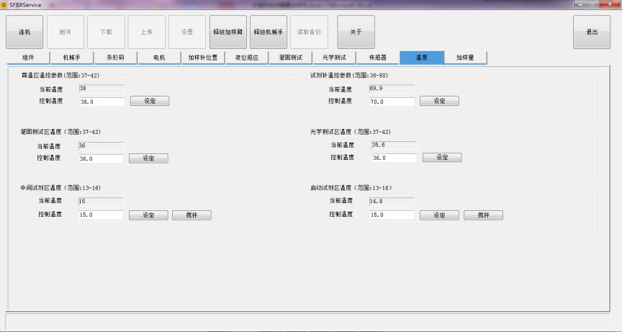

**5.11**加样量调试

加样量调试

样本

针加

样量

标定

试剂

针加

样量

标定

加样

量动

态测

试

加样

量单

次测

试

图45加样量调试功能

加样量标定是利用采样点数据（加样量和电机步数）之间的线性关系，将加样量

回归运算为电机行进步数的过程。

加样量动态测试是利用加样针对指定位置的样品进行往复吸样加样过程，以模拟

加样针的动态加样过程，并以此来检测加样功能的可靠性和稳定性。

加样量单次测试是手工利用加样针对样品进行吸样和加样的过程验证；

56

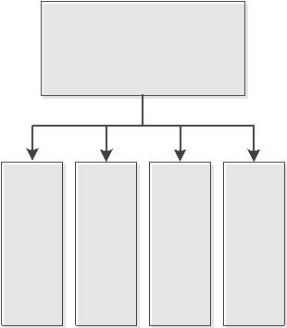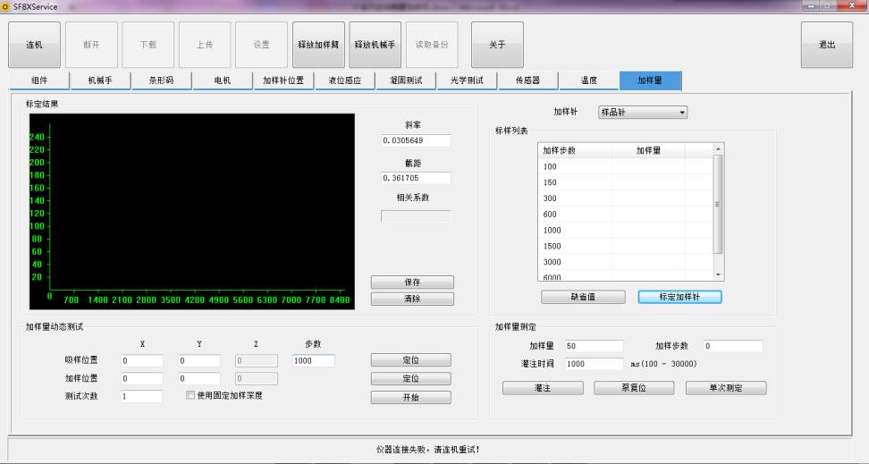

**6**主控系统功能

**6.1**通信功能

主控系统通信功能主要包含有**TCP/IP**，**CAN**，**485**三种通信方式。其中TCP/IP通信

用于主控系统与上位机系统进行数据交换，CAN通信用于主控系统与下位机子系统

（包含运动控制子系统）进行通信，485用于主控系统与测试系统进行通信。

CAN波特率分两种，电机板800K，环控400K，主控系统两路CAN一路接电机，

一路接环控。

图46主控系统通信功能

57

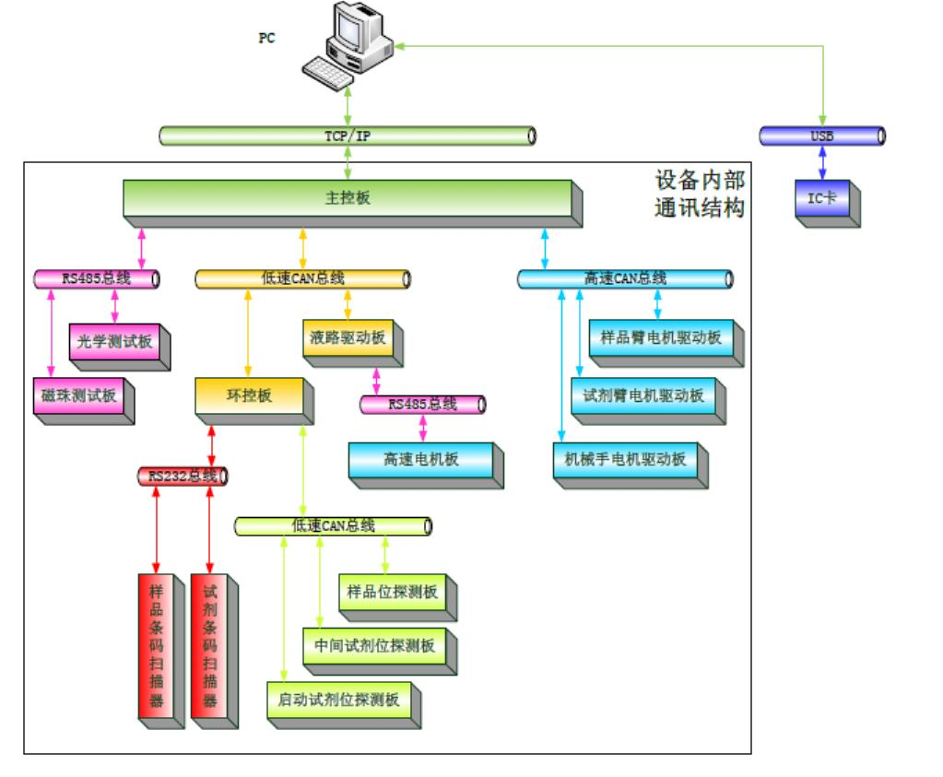

**6.2**运动控制功能

仪器的运动系统主要由样本针加样臂、试剂针加样臂、机械手加样臂和液路子系

统四个子系统组成，分别实现测试过程的加样本、加试剂、移动测试杯的环节。每个

加样臂系统都是由X/Y/Z三坐标系统构成，每一个坐标位置由一个步进电机控制执行。

运动

控制

功能

样品

针控

制功

能

试剂

针控

制功

能

机械

手控

制功

能

液路

系统

控制

功能

部件

防撞

功能

图47运动控制功能

当主控系统接收到调度系统发来的运动控制任务时，按如下流程进行操作：

开始

解析控制任务参数

向部件任务队列添加任务

通知部件开始执行任务

结束

图48运动控制流程

58

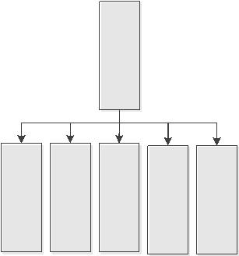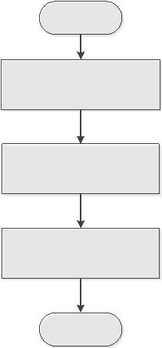

典型加样动作流程

吸样1：吸空气->移动到目标位置（该两步可并行）->根据吸样速度

吸样->吸样等待。

吸样2：同1。

加样：等待测试杯到位->移动到目标位置->根据加样速度、留空气

量加样->混匀->加样等待。

启动测试：该分动作对启动试剂针有效。

洗针：该分动作一般无效。

加样针任务参数

定位方式

定位方式分为按逻辑区域定位和按绝对位置定位。当上位机发送的参数

为按逻辑区域定位时，下位机需要利用区域特征孔的位置和该区域的定

位间距进行计算后，获得加样的目标位置。

吸样1参数

包括在吸样位置是否采用液位感应功能探测液体、吸样目标位置、吸样

速度参数、吸样量等

吸样2参数

同上

加样参数

包括加样位置、加样速度参数、是否搅拌等

清洗参数

包括清洗位置、清洗时间等

59

混匀参数

包括吸吐混匀参数、搅拌混匀参数等

测试参数

该参数仅用于试剂针动作，包括测试方法学、震荡力度、判停幅度、滤

光片索引等。

加样异常处理

加样臂除了检测组件自身的异常外，还需要检测其对应的机械手的异常。若对应

的机械手取、放杯动作出现异常时，加样针动作返回。常见的机械手异常主要有以下

两种：

机械手巻杯超时：发现机械手巻杯超时，加样针动作通知上位机巻杯超时，动

作返回。

测试位检杯失败：机械手测试杯检杯失败时，报“测试杯预检异常”

**6.3**防撞功能

仪器的机械手和加样臂采用并行的工作方式，在预温区和测试区（包括光学测试

区和凝固法测试区）可能由于结构上的干涉而产生动作冲突，因此在这两个区域要使

用软件算法防止机械手和加样针出现碰撞问题。

为了保证测试结果的准确性，“试剂针”（该针用于添加启动试剂）动作的优先级

要优于其它动作，如试剂针加样动作和机械手移杯到测试位动作同时进行时，要先执

行试剂针动作，等试剂针释放测试位资源后，再执行机械手动作。

防冲突功能的实现采用争夺竞争资源的方式实现，组件通过竞争获取资源后，执

行动作，组件到达安全区域后释放资源，执行后续动作。竞争资源的获取有两个必要

前提条件：

60

目标资源未被占用。

获取目标资源的路径上没有冲突组件。

组件离开冲突区域，到达下一个最近的安全区域，如加样针到达清洗位后，可以

释放其占有的资源。

**6.4**系统配置功能

系统参数包括系统的定位参数和电机参数两种。

系统的定位参数记录了系统定位所用到的所有特征位置的坐标及各特征区域的定

位间距数据。该参数由调试系统产生后，上传到主控系统中存储，每一台仪器一组数

据。当主控系统启动后，自动读取该参数，在动作执行过程中利用该参数确定运动系

统的目标位置。各特征布局数据如下图：

图49系统定位特征点

61

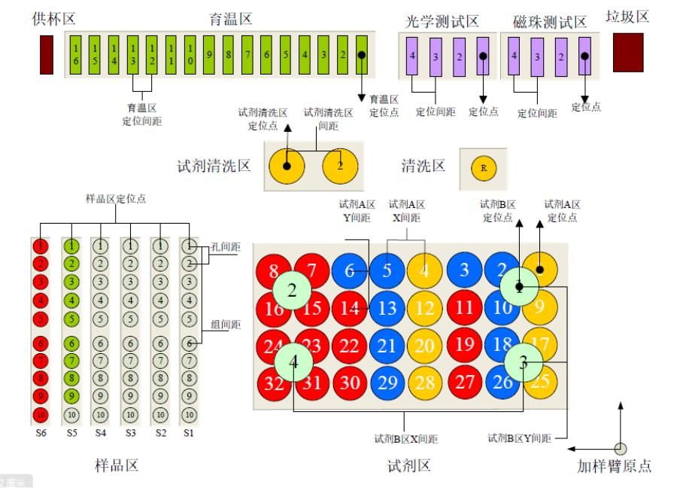

电机参数包括每个电机的起始频率、终止频率、最大行进距离等，用于对电机的

工作参数进行配置。该参数经调试后，同一型号的仪器使用相同的数据，由外部程序

生成后，存储在主控系统中。系统上电后，主控制板主动读取该参数并发送给相应电

机。

**6.5**部件控制功能

除了运动部件以外，主控系统还负责样本架子系统、试剂架子系统、测试子系统

（光学法和凝固法）、温度子系统数据的上传和下达。

部件

控制

功能

凝固

法系

统控

制功

能

光学

法系

统控

制功

能

样本

系统

控制

功能

试剂

系统

控制

功能

温度

系统

控制

功能

图50部件控制功能

其中，样本架子系统的数据主要包括样本架的插入和抽出状态、样本的条码信息、

样本架的锁定和解锁控制指令；

试剂子系统的数据主要包括试剂瓶的放入和取出状态、试剂的条码和位置信息；

凝固法和光学法子系统的主要数据包括，测试的启动和停止控制指令、测试的过

程数据、测试系统配置参数；

温度控制子系统的数据主要包括试剂区、育温区、测试区、加样针各温度控制对

象的控制参数及实时温度数据；

62

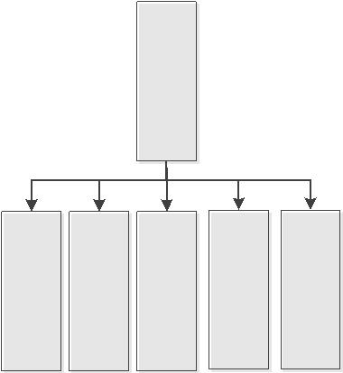

**6.6**日志功能

下位机的日志功能用于辅助记录系统的运行状态，以便在系统出现问题时能根据

该记录查找问题原因及数据。日志以文件的形式放在主控系统的存储系统中，以日期

为索引进行保存。支持打开和关闭该功能，以确定是否启用日志记录功能。

63

**7**系统特性：

**7.1**操作系统

软件系统主要运行于WINDOWS系列操作系统平台上，支持

WINXP/WIN7/WIN10操作系统；

**7.2**数据库系统

系统采用单机控制方式，因此采用Microsoft Access数据库系统；

**7.3**触摸屏系统：

支持采用WINDOWS操作系统的工业触摸屏系统；

**7.4**双语系统：

支持中/英文双语WINDOWS操作系统；

64